LISTOPAD 2023
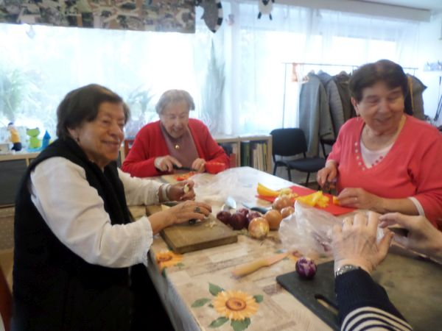
Listopad byl plný změn a plný zajímavých akcí.
Na přelomu října a listopadu nám několik klientů stacionáře onemocnělo covidem. Většina se jich po týdnu vrátila, ale jedna paní zůstala v nemocnici na následné péči a rodina nám sdělila, že do stacionáře se do konce roku určitě nevrátí. Tak dlouho jsme ji místo držet nemohli. Nabídli jsme její dny jiné dámě, která si na konci října stacionář vyzkoušela. Od listopadu mohla tedy chodit skoro každý den. Všichni klienti i personál si ji rychle oblíbili.
Začátkem měsíce odešla do domova pro seniory v Mělníce klientka, která sem chodila asi sedm let a hodně nám přirostla k srdci. V posledních měsících ji kvapem ubývaly síly a říkala, že je životem hodně unavená. Obáváme se, že v novém domově dlouho nevydrží.
Uvolněná místa jsme obsadili paní ze Suchdola a panem z Dejvic. Paní je ideální klientkou. Do všeho se zapojuje a všechny nabídky programu vítá. Její nemoc je na ní patrná, ale ne natolik, aby ji zapojení do aktivit znemožňovala. To s panem z Dejvic je to náročnější. Jedním z projevů jeho pokročilé Alzheimerovy choroby je výrazný neklid, který ho nutí k pohybu. Mnohokrát za den s ním musí někdo vyrazit a potřebuje hodně individuální pozornosti a péče. Zatím nevíme, jak to budeme zvládat a netroufáme si mu nabídnout víc než jeden den v týdnu. Ale věříme, že i to je pro jeho rodinyu velká úleva.
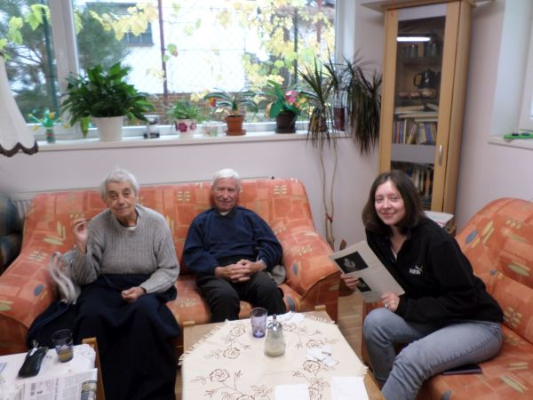
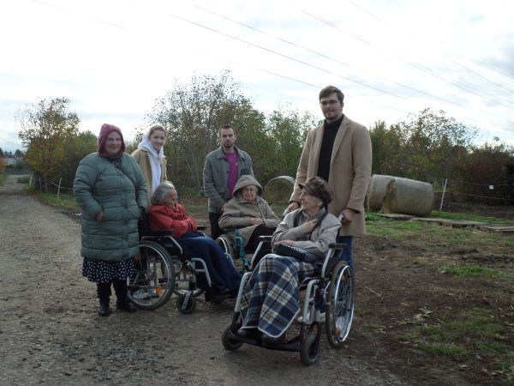
Kromě nových klientů se tu objevily další nové tváře – druhý den své povinné praxe v neziskovce si tu odbyla trojice studentů z ekonomky. A tři dni praxe v sociálních službách tu strávila studentka speciální pedagogiky Klára. Byla fajn a velmi komunikativní. Na poslední den své praxe si připlavila trénování paměti pro celou velkou skupinu. I jinak se zapojovala do všeho, a to přiměřeným způsobem a dokázala citlivě komunikovat s klienty s různým druhem i stupněm postižení – od těch nejzdravějších až po ty nejpostiženější. Takoví praktikanti jsou opravdu pomocí.
Hodně listopadových programů se točilo kolem plánovaného stánku, který již tradičně máme během zahájení Suchdolského Betléma. A ze zkušenosti víme, že nejvíc na odbyt jdou výrobky ke konzumaci. Takže se v průběhu celého listopadu vařilo, peklo, nakládaly sýry a utápěli utopenci. Nicméně i na nějaké rukodělné výrobky došlo - hlavně s Barborou a Adélou.
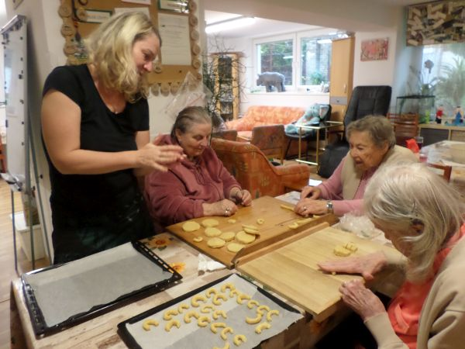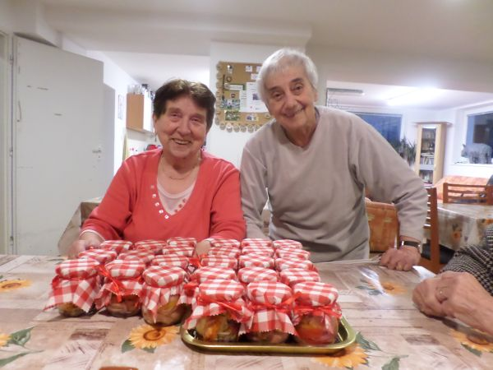
Mezitím jsme si ale stihly dvakrát užít Meginku a jednou si zacvičit s Katkou.
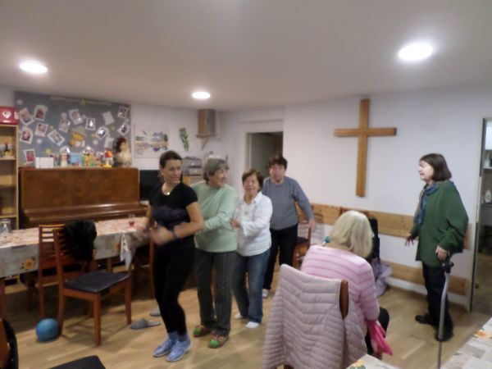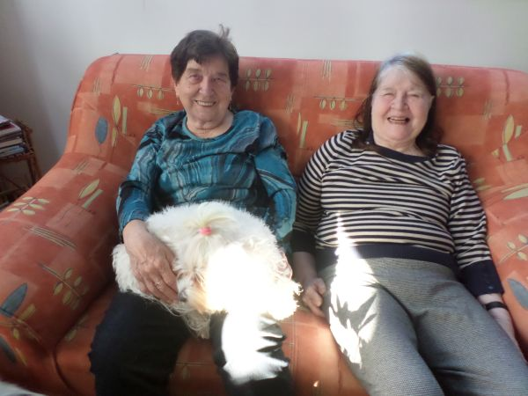
Stále probíhal průzkum spokojenosti klientů stacionáře. Všechny rozhovory s průzkumnicí paní Gašparíkovou proběhly do konce měsíce a my už jen čekáme až je zpracuje. Na výsledek jsme opravdu zvědaví.
Dočkali jsme se dvou dětských návštěv. Jednou z nich byla Rybička. Tentokrát dorazily v menším počtu než obvykle, ale stálo to za to. S dětmi i maminkami jsme si zazpívali i zatančili a dokonce se i „koulovaly“.
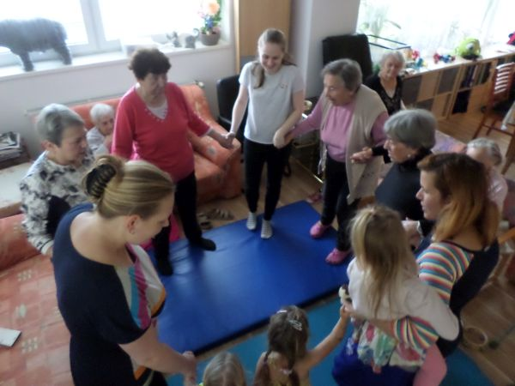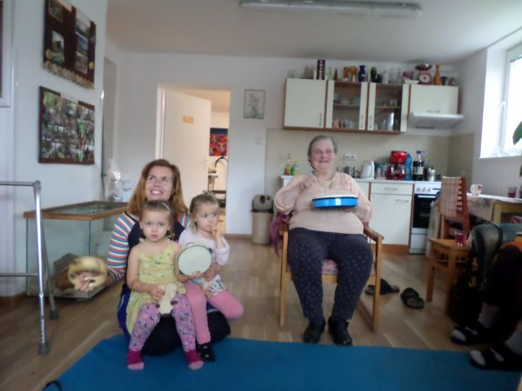
Další dětskou návštěvou byly děti z MŠ v Gagarince, které si pro nás připravily Mikulášsko-andělské pěvecko-recitační pásmo.
V listopadu jsme tu každý týden měli nějakou kulturně společenskou akci pro seniorskou veřejnost.
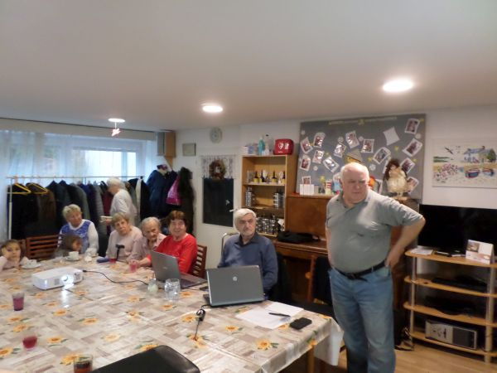
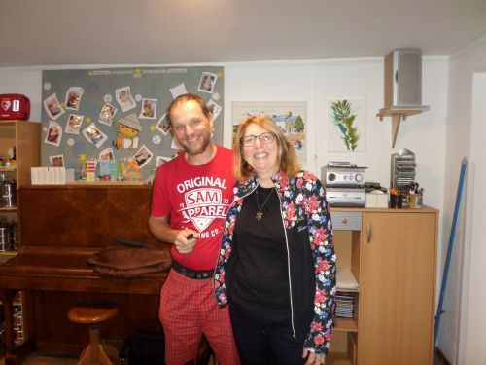
Nejprve přišli manželé Vackovi se svým povídáním o cyklo výpravě po Jižní Americe. Stručně řečeno: klobouk dolů. Jižní Amerika není zrovna rovinka a když jsme na fotografiích viděli, jaké terény museli zdolat, tak nám poklesla čelist. Mnohokrát sjížděli serpentýnou z kopce a na protějším svahu viděla hrozivý svah, který zase budou muset vyšlapat nahoru. A pak zase dolů a zase na horu. Inu – Andy jsou Andy. Ale mezitím krásná příroda a plno zajímavých setkání. Sem k nám sice přijeli autem, ale to nevadí. Doufáme, že příští rok zase přijedou, aby nám popovídalo o své další cyklotúře.
Téma další akce bylo čistě lokální. Pan Sommer a pan Jánský přišli, aby nám povídali o historii suchdolské školy. Bylo tu několik jejích absolventek ale i několik učitelek, takže přednášku různě doplňovaly, komentovaly a jiným způsobem narušovaly. Skoro nám bylo pana Sommera až líto. Muselo pro něj být hodně těžké se v takové atmosféře soustředit. Ale zvládl to. A pro většinu posluchaček byla přednáška i promítané fotky spouštěčem mnoha vzpomínek. Což bylo i jedním ze smyslů této akce.
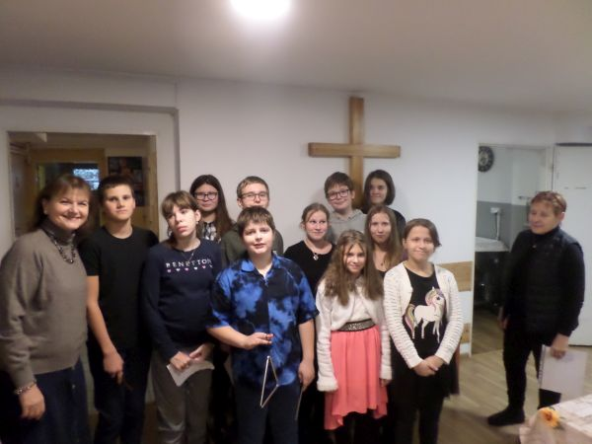
Další týden přišly děti z pěveckého kroužku ZŠ ve Vokovicích. Nebyly tu poprvé. Připravily si pásmo písniček a říkánek. Písně zpívaly za doprovodu piana, na které hrála paní učitelka. A básničky většinou recitovaly rychlostí střelby z kalašnikovu se závěrečnou úklonou, z níž se dala vyčíst myšlenka „uffužtomámzasebou“. Ale bylo to roztomilé.

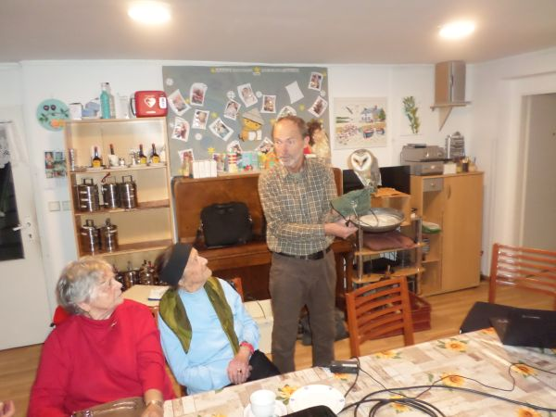
A v poslední den měsíce přišel pan Kolomazník ze záchranné stanice pro volně žijící živočichy Panthea se svým programem o zvířecích smyslech. Svou přednášku měl rozdělenou podle smyslů, které máme i my. Své vyprávění prokládal různými fotkami a videi.
Ale přivezl i živé zástupce živočišné říše. Mohli jsme obdivovat bystrozrakého a velerychlého sokola, sovu, hada chřestýšovce, maskovanou žábu z tropů atd. Pak přešel i ke smyslům, které nám lidem chybí – echolokaci, orientaci pod vodou atd. Pan Kolomazníku tu nebyl zdaleka poprvé a byla to sázka na jistotu. A nezklamal – všichni byli z přednášky nadšení.
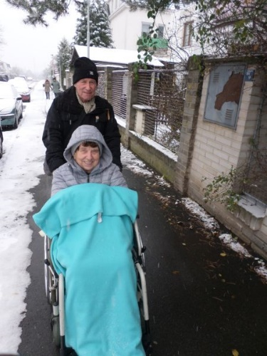
A na úplný závěr měsíce nás všechny překvapil a zasypal sníh a do prosince se Praha probudila v bílém.
